Урок: «Проверка определений»
(по первой главе учебника Н. Угринович «Информатика и информационные технологии»)
Учитель: Здравствуйте. Сегодня на уроке я проверю ваши знания по первой главе учебника, которая называется «Компьютер и программное обеспечение». Сегодня вы получите одну оценку: которая будет складываться из набранных вами баллов. Задание я вам скажу позже. Сейчас вы сядете за стол, откроете учебник и повторите определения. На повторение у вас есть 15 минут.
Учитель: А теперь садитесь за компьютеры, откройте папку на рабочем столе «Компьютер и программное обеспечение», далее откройте папку «Глава 1» (показывает на демонстрационном экране). В папке вы видите два файла Exсel:Глава_1.xls, Глава_1.1.xls. Открываем первый файл с именем Глава_1.xls.. Вопросник состоит из двух блоков вопросов. В конце этого документа есть ссылка на следующий блок вопросов.

Ученики: Садятся за компьютеры, открывают папку «Компьютер и программное обеспечение» и открывают документ Excel «Глава 1».
Перед собой ученики видят:
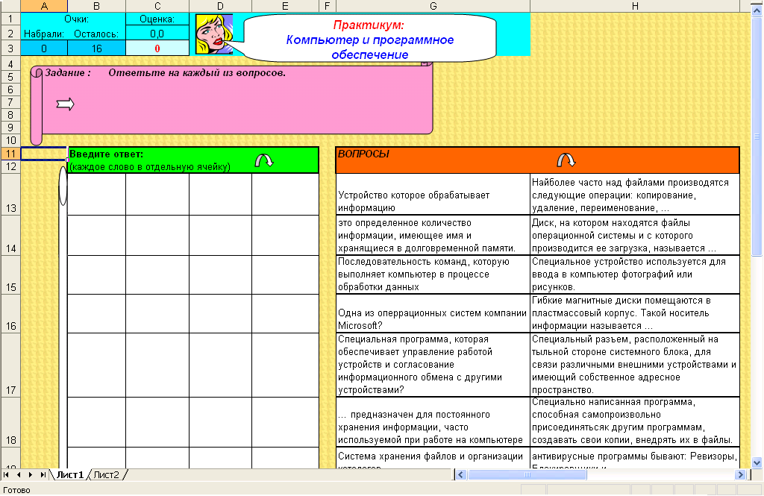

Учитель: Выводит на экран таблицу.
Объясняет как правильно работать с таблицей.
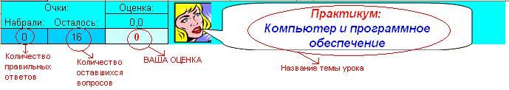

Перед собой вы видите лист Excel. В левом верхнем углу у вас располагается панель: Очки и Баллы. Там где написано Очки показано сколько вопросов осталось и на сколько вопросов вы ответили. В поле Баллы показывается красным цветом ваш текущий балл с помощью которого вы будете оценены. Чуть ниже вы видите два поля: «Введите ответ» и «Вопросы». В поле «вопросы» вы должны прочитать вопрос и написать ответ в любой ячейке поля «Введите ответ». Если вы правильно отвечаете то из поля «Вопросы» исчезает этот вопрос. В поле «Баллы» сразу же появляется ваш балл. По мере правильных ответов ваши баллы меняется и вопросы исчезнут. После того как исчезнут все вопросы вы поднимаете руку и я к вам подхожу и заношу ваши баллы в специальную форму.

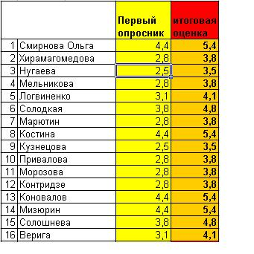

(На экране учитель делает форму с фамилиями учеников и их баллы за выполненные две работы.)
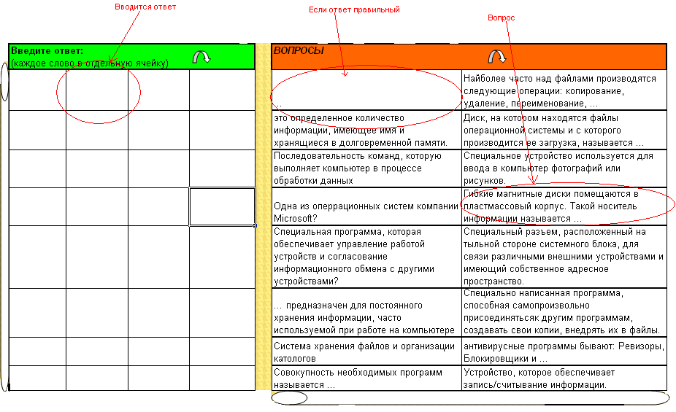

Ученики: Отвечают на вопросы:
Первый вопросник:
- Устройство которое обрабатывает информацию
- Это определенное количество информации, имеющее имя и хранящиеся в долговременной памяти.
- Последовательность команд, которую выполняет компьютер в процессе обработки данных
- Одна из оперрационных систем компании Microsoft?
- Специальная программа, которая обеспечивает управление работой устройств и согласование информационного обмена с другими устройствами?
- … предназначен для постоянного хранения информации, часто используемой при работе на компьютере
- Система хранения файлов и организации каталогов
- Совокупность необходимых программ называется …
- Наиболее часто над файлами производятся следующие операции: копирование, удаление, переименование, …
- Диск, на котором находятся файлы операционной системы и с которого производится ее загрузка, называется …
- Специальное устройство используется для ввода в компьютер фотографий или рисунков.
- Гибкие магнитные диски помещаются в пластмассовый корпус. Такой носитель информации называется …
- Специальный разъем, расположенный на тыльной стороне системного блока, для связи различными внешними устройствами и имеющий собственное адресное пространство.
- Специально написанная программа, способная самопроизвольно присоединяться к другим программам, создавать свои копии, внедрять их в файлы.
- Антивирусные программы бывают: Ревизоры, Блокировщики и …
- Устройство, которое обеспечивает запись/считывание информации.

Ученики: Выполняют практическую работу.
Учитель: Итак, ребята, заканчивайте работу. Проходит и просматривает самостоятельные работы учащихся и ставит соответствующие баллы.

Учитель: Молодцы. Но это еще не конец урока. Сейчас вы отвечали на вопросы с помощью MExcel. Мне хочется чтобы вы разместили эти два файла у себя на сайте в разделе «Обучение». Прежде чем загружать эти файлы на сайт переименуйте их как proverka1.xls и proverka2.xls.
Приступайте к работе. Кто закончит работу подходит ко мне и я оцениваю вашу работу.
Учитель: Вы молодцы. Хорошо поработали. Сегодня за урок вы получили следующие оценки… (учитель объявляет оценки).

Рекомендации: Если уровень подготовки учащихся высокий то им предлагается ответить на второй вопросник. В конце файла Глава_1.xls находится ссылка на второй Вопросник.
Второй вопросник:
- Плоттер - это устройство для …
- По какому правилу в MS-DOS присваиваются имена?
- При выключении компьютера вся информация теряется из …
- Как называется последовательность нулей и единиц.
- Важнейшей характеристикой микропроцессора является …
- Расшифруйте абривиатуру ПЗУ.
- ... – это несколько алюминиевых пластин, покрытых магнитным слоем, которые вместе с механизмом считывания и записи заключены в герметически закрытый корпус внутри системного блока
- Оптический дисковод, который позволяет не только считывать, но и выполнять разовую запись на компакт-диск, называется
- Сколько символов может содержать имя файла в операционной системе Windows?
- Любое изображение на экране представляется набором точек, которые называются
- Универсальное устройство ввода.
- Как переводится абривиатура БИС
- На гибком диске минимальным адресуемым элементом является …
- На жестком диске минимальным адресуемым элементом является …
- Как переводится SOFTWARE
- Универсальное устройство ввода
Таблица оценивания будет выглядеть так:
